1.A facile aptamer-regulating gold nanoplasmonic SERS detection strategy for trace lead ions

5’-GGTTGGTGTGGTGGTTGGTGTTGG-3’

2. 

GGGTGGGTGGGTGGGT

3. 

GGGTGGGTGGGTGGGT

4. 

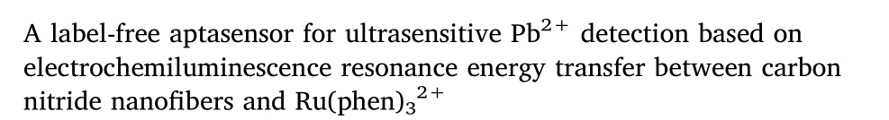

5′-TCATGGGTGGGTGGGTGGGTATAC-3′



TBA适体？：5 0 -CAC TGT GGT TGG TGT GGT TGG-(CH 2 ) 6 -NH 2 -3

5.

5’(CH 2 ) 6 -GGGTGGGTGGGTGGGT-3

6.

GGGTGGGTGGGTGGGT-3 ?

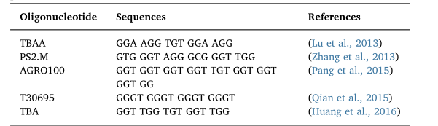

GGTTGGTGTGGTTGG

CACTGTGGTTGGTGTGGTTGG

CACTGTGGTTGGTGTGGTTGG

GGTTGGTGTGGTGGTTGGTGTTGG

GGGTGGGTGGGTGGGT

GGGTGGGTGGGTGGGT

GGGTGGGTGGGTGGGT

GGGTGGGTGGGTGGGT

TTGGGTGGGTGGGTGGGT

TCATGGGTGGGTGGGTGGGTATAC

CAA-CGG-TGG-GTG-TGG-TTGG

